Индивидуальный проект

Этап 3

Богданюк Анна Васильевна

Содержание

# 1 Цель работы

Добавить к сайту достижения.

# 2 Задание

1. Добавить информацию о навыках (Skills)
2. Добавить информацию об опыте (Experience)
3. Добавить информацию о достижениях (Accomplishments)
4. Сделать пост по прошедшей неделе
5. Добавить пост на тему по выбору

# 3 Выполнение лабораторной работы

Для того, чтобы добавить список навыков, изменяю файл _index.md. И технические, и мои хобби(рис. 1).

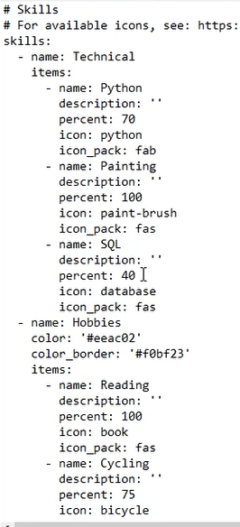

Добавляю навыки

Теперь можно на сайте видеть мои навыки (рис. 2).

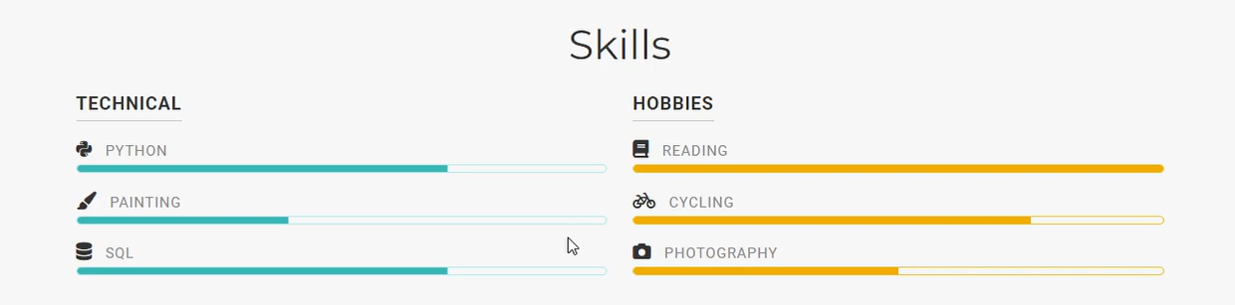

Мои навыки

Теперь добавляю список своего опыта. О волонтерстве и о работе в библиотеке (рис. 3).

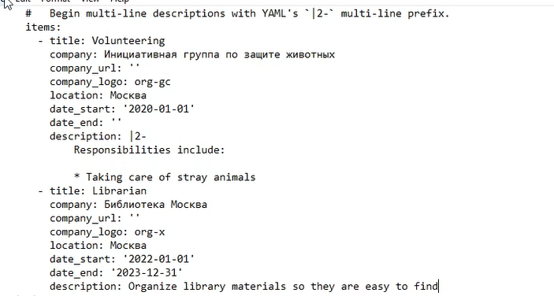

Мой опыт

Теперь можно на сайте видеть мой опыт (рис. 4).

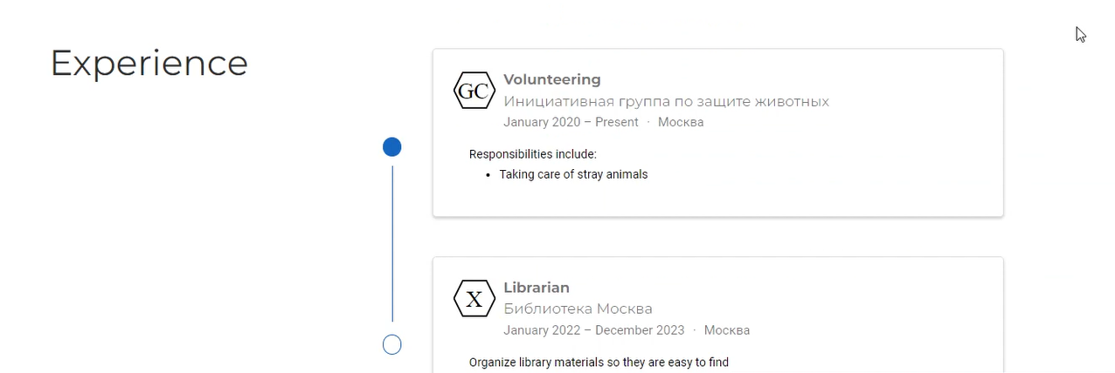

Мой опыт

Изменяю список своих достижений (рис. 5).

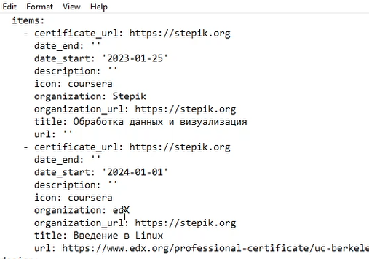

Мои достижения

Пипу пост о прошедшей неделе (рис. 6).

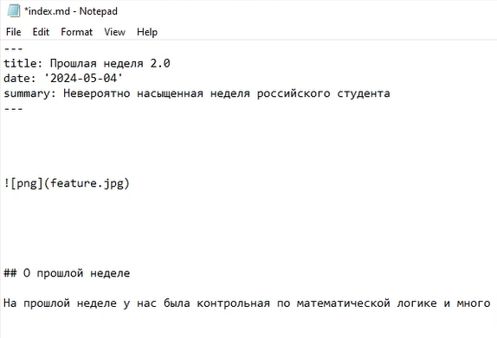

Пишу пост

Пишу пост о Легковесных языках разметки (рис. 7).

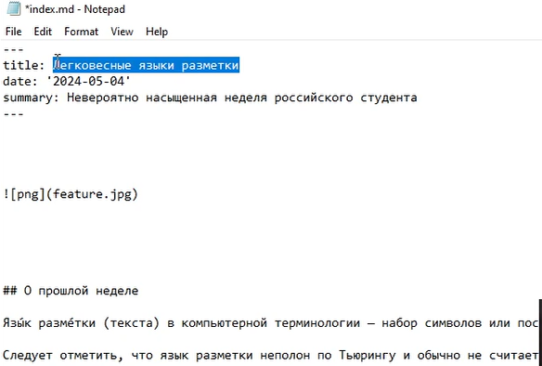

Пишу пост

# 4 Выводы

В ходе выполнения лабораторной работы были добавлены к сайту достижения.